

Handskrif

Aktiwiteit 2

Vorm kleinletters en hoofletters korrek en sonder huiwering in lopende skrif met verbindings. Transkribeer woorde en sinne korrek in lopende skrif met verbindings.

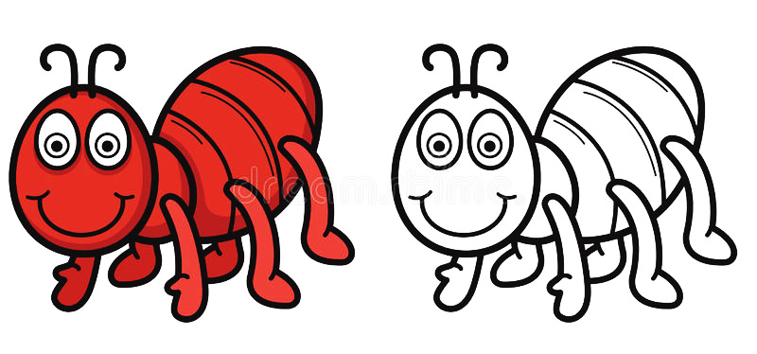

Het jy geweet dat miere saamleef in 'n nes? Hulle deel ook al hulle kos met mekaar. As jy die miere se spore volg, sal jy kos by die een punt kry en die nes by die ander punt.

Skryf die sinne oor in lopende skrif.

________________________________________________________________________________________________________________________________________________________________________________________________________________________________________________________________________________________________________________________________________________________________________________________________________________________________________________________________________________________________________________________________________________________________________________________________________________________________________________________________________________________________

|  |  |  |
| --- | --- | --- |
| Rubriek – Handskrifaktiwiteit 2 |  | Punt behaal |
| 1. Korrekte lettervorming van kleinletters. | 2 |  |
| 1. Korrekte lettervorming van hoofletters. | 2 |  |
| 1. Raak letters bo en onder korrek. | 2 |  |
| 1. Skriftelike taakvoltooiing t.o.v die voorgeskrewe tyd (Werkstempo) | 2 |  |
| 1. Algemene netheid van skrif. | 2 |  |
| Totaal | ___/10 | |



Handskrif

Aktiwiteit 3

Vorm kleinletters en hoofletters korrek en sonder huiwering in lopende skrif met verbindings. Transkribeer woorde en sinne korrek in lopende skrif met verbindings.

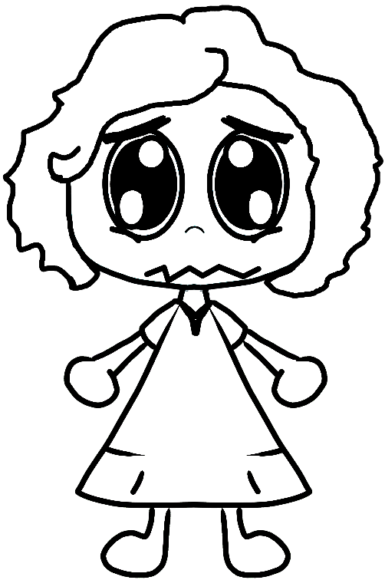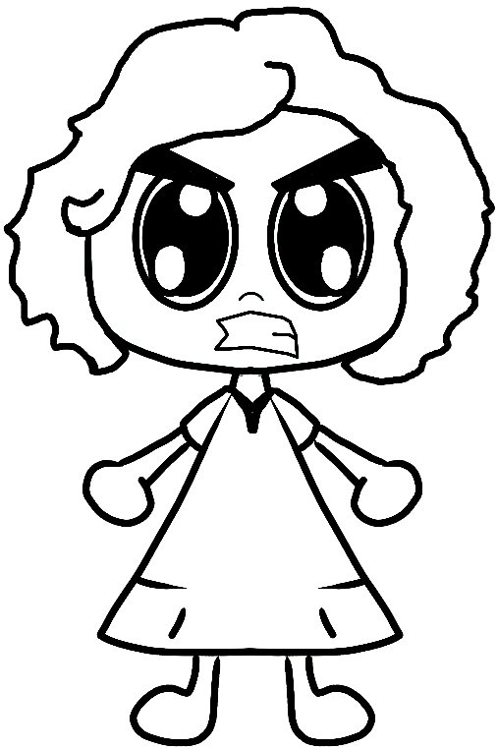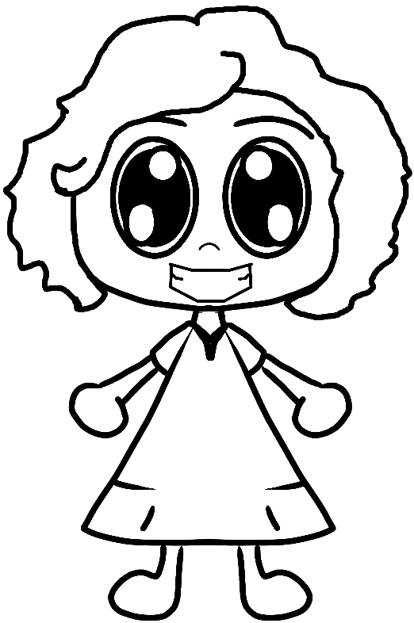

Ek is hartseer.

_______________________________________________________________

Ek voel vandag siek.

_______________________________________________________________

Ek is so kwaad!

_______________________________________________________________

Ek is baie gelukkig.

_______________________________________________________________

Skryf die sinne oor in lopende skrif.

|  |  |  |
| --- | --- | --- |
| Rubriek – Handskrifaktiwiteit 3 |  | Punt behaal |
| 1. Korrekte lettervorming van kleinletters. | 2 |  |
| 1. Korrekte lettervorming van hoofletters. | 2 |  |
| 1. Raak letters bo en onder korrek. | 2 |  |
| 1. Skriftelike taakvoltooiing t.o.v die voorgeskrewe tyd (Werkstempo) | 2 |  |
| 1. Algemene netheid van skrif. | 2 |  |
| Totaal | ___/10 | |



Skryf: Aktiwiteit 2

1. Die sinne is verkeerd geskryf. Gebruik hoofletters en korrekte leestekens soos punte, kommas, vraagtekens, uitroeptekens.

(8 x ƒ = 4)

1. ek hou daarvan om met gert te speel

______________________________________________

1. waar is my nuwe skoene

______________________________________________

1. pasop daar is ‘n slang

______________________________________________

1. Is die volgende sinne geskryf in die teenwoordige of verlede tyd? Kleur die regte antwoord in. (2)
2. Ek drink koeldrank.

|  |  |
| --- | --- |
| teenwoordige tyd | verlede tyd |

1. Ek het baie vinnig gehardloop.

|  |  |
| --- | --- |
| teenwoordige tyd | verlede tyd |

1. Kyk na die woorde in die blokke en skryf die woorde neer wat in die verlede tyd is. (4)

gelag

gesing

sing

loop

spring

drink

braai

bad

geëet

geklim

1. ____________
2. ____________
3. ____________
4. ____________

Skryf ‘n eenvoudige boekresensie.

My boekresensie

1. Wat is die titel van die boek wat jy gelees het? (1)

______________________________________

1. Wie is die skrywer van die boek? (1)

______________________________________

1. Waaroor gaan die boek? (2)

____________________________________________________________________________________________________________________________________________________________________________________________________________________________________________________________

1. Ek het gehou of nie gehou van die boek nie, want . . . (4)

____________________________________________________________________________________________________________________________________________________________________________________________________________________________

1. Die karakter van wie ek die meeste gehou het is . . . en hoekom? (2)

________________________________________________________________________________________

Totaal: ___/10

|  |  |  |
| --- | --- | --- |
| Rubriek – Skryfaktiwiteit 2 |  | Punt behaal |
| 1. Skryf die sinne met hoofletters en die korrekte leestekens.   Elkeen tel ‘n ƒ punt. | 4 |  |
| 1. Teenwoordige tyd. | 2 |  |
| 1. Verlede tyd | 4 |  |
| 1. Skryf ‘n eenvoudige boekresensie | 10 |  |
| Totaal | ___/20 | |



Skryf: Aktiwiteit 3

1. Die sinne is sonder kommas geskryf. Skryf die sinne oor deur kommas op die regte plekke te voeg. (6¸2=3)
2. Jy kan leeus olifante buffels en kameelperde sien. ______________________________________________
3. Jy kan vleis groente brood en roomys eet.

______________________________________________

1. Mia Ben Dawid en Jana sien baie uit na die naweek.

______________________________________________

1. Gebruik aanhalingstekens om te wys wat hierdie kinders sê. (2)

Ek wil graag met vakansie gaan.

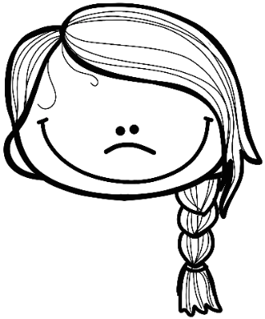

Mia sê: “________________________

____________________________________________________________”



Ek wil graag met ‘n vliegtuig vlieg.

Ben sê: “________________________

____________________________________________________________”

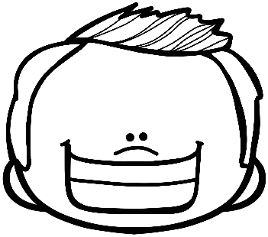

1. Byvoeglike naamwoorde - Voer die volgende instruksies uit: (6¸2=3)

* Omkring die woorde in die sinne wat mense, diere of dinge beskryf.
* Onderstreep al die voorsetsels.

1. Die stout kinders jaag die dassie op die berg.
2. Hulle het ‘n bruin dassie onder die rotse gesien.
3. Die sterk man het die rolstoel binne-in die kabelkar gesit.
4. Ek het ‘n rooi pen in my sak gehad.
5. Skryf die sinne oor in die verlede tyd en dan in die toekomende tyd. (6¸2=3)
6. Ek speel met ‘n ballon. (3)

Verlede:

Gister_________________________________________

Toekomende:

Môre___________________________________________

1. Ek praat met my maats. (3)

Verlede:

Gister_________________________________________

Toekomende:

Môre___________________________________________

1. Verdeel die woorde in lettergrepe. Die eerste een is vir jou gedoen. (5)

|  |  |  |
| --- | --- | --- |
| vriendelik | wanneer | saamleef |
| vrien/de/lik |  |  |
| papier | eksperiment | môre |
|  |  |  |

1. Skryf die woorde in die regte alfabetiese volgorde. (4)

see tuin appel kaas

1. ____________
2. ____________
3. ____________
4. ____________

Help Ben om ‘n plakkaat te skryf vir sy hond wat vermis is.

Foto van hond

Hoekom is jou hond vir jou spesiaal? (Skryf 2 dinge neer)

__________________________________________________________________________________________________________________________________________

As jy my hond kry, kan jy hom asseblief na hierdie adres toe bring? (Skryf jou eie adres in.)

________________________________________________________________________________________________________________________

My telefoonnommer is

____________________

As jy my hond kry, bel asseblief vir (Vul jou naam in.)

_______________________

Wat is die hond se naam?

_______________________

Hoe lyk die hond? (Skryf 3 dinge neer)

__________________________________________________________________________________________________________________________________________

Vermiste hond

|  |  |  |
| --- | --- | --- |
| Rubriek – Skryfaktiwiteit 3 |  | Punt behaal |
| 1. Skryf die sinne met kommas. | 3 |  |
| 1. Gebruik aanhalingstekens om te wys wat hierdie kinders sê. | 2 |  |
| 1. Byvoeglike naamwoorde en voorsetsels. | 3 |  |
| 1. Verlede en toekomende tyd | 3 |  |
| 1. Lettergrepe | 5 |  |
| 1. Alfabetiese volgorde | 4 |  |
| 1. Vermiste hond advertensie  * Hoe lyk jou hond? 3 punte * Foto van hond - 1 punt * Wat is jou hond se naam? 1 punt * As jy my hond kry, bel asseblief vir - 1 punt * Telefoonnommer - 1 punt * Adres - 1 punt * Hoekom is jou hond vir jou spesiaal? 2 punte | 10 |  |
| Totaal | ___/30 | |

|  |  |  |
| --- | --- | --- |
| Rubriek – Totaal vir Skryfafdeling |  | Punt behaal |
| 1. Skryf: Aktiwiteit 1 | 10 |  |
| 1. Skryf: Aktiwiteit 2 | 20 |  |
| 1. Skryf: Aktiwiteit 3 | 30 |  |
| Totaal | ___/60 | |